Получение сопроводительных документов на алкоголь
Для того чтобы получить сопроводительные документы на алкогольную продукцию необходимо:
- В режиме Регистрации продаж нажимаем кнопку Сервис («ключик»). Выбрать пункт «Получение сопроводительных документов». Нажимаем Ввод.
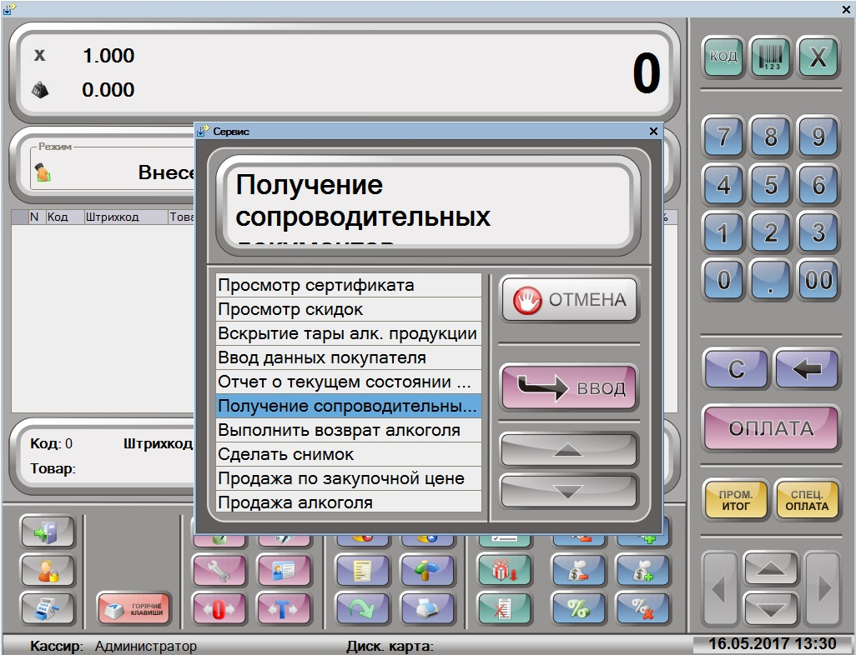
- После выбора данного пункта в браузере откроется страница.
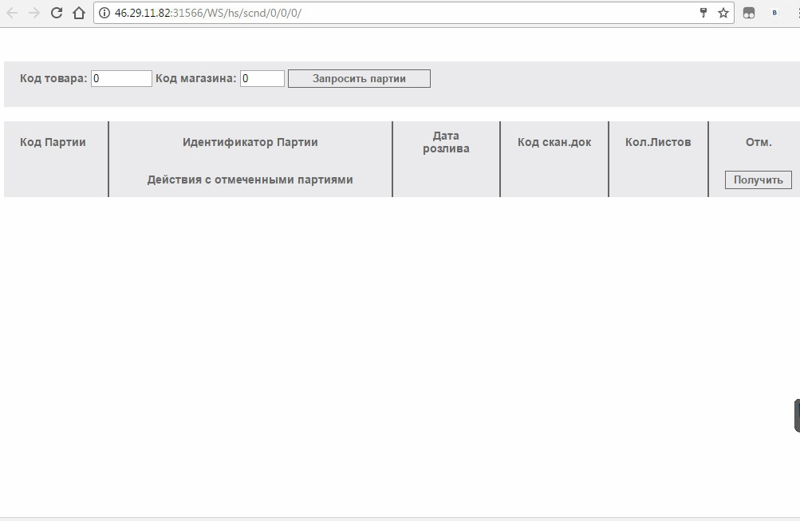
- На данной странице вводим Код запрашиваемого товара в поле «Код товара» далее Код вашего магазина (например 101 - это код магазина Краснодар, Чекистов 17). Нажимаем Кнопку «Запросить партии». Нажимаем «ОК». При нажатии «Запросить партии» Код товар изменится, а точнее дополнится цифрами.
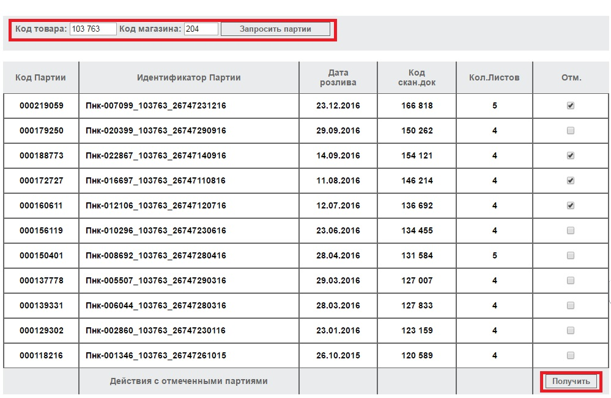

- В полученном списке выбираем необходимую партию и документ с информацией об этой партии(ориентируемся на дату розлива), отмечаем их галочкой справа и нажимаем кнопку «Получить», затем «Ок».
- Открываем Мой компьютер -> диск С -> папка Сертификаты
- В папке сертификаты находим папку с номером своего магазина (например - 101)
- В папке с вашим номером, находим папку с кодом запрашиваемого товара (Внимание смотреть поле Код товара, т.к. к коду в начало добавятся пару цифр -- искать папку с учетом этих цифр). В ней будут запрашиваемые вами документы.
- В единичных случаях когда кода товаров могут не совпадать ( при нажатии на кнопку «Запросить партии» появляется пустая таблица без документов), необходимо связаться с IT отделом для уточнения дополнительного кода из центральной базы.

